GIANNOTTA VALENTINO
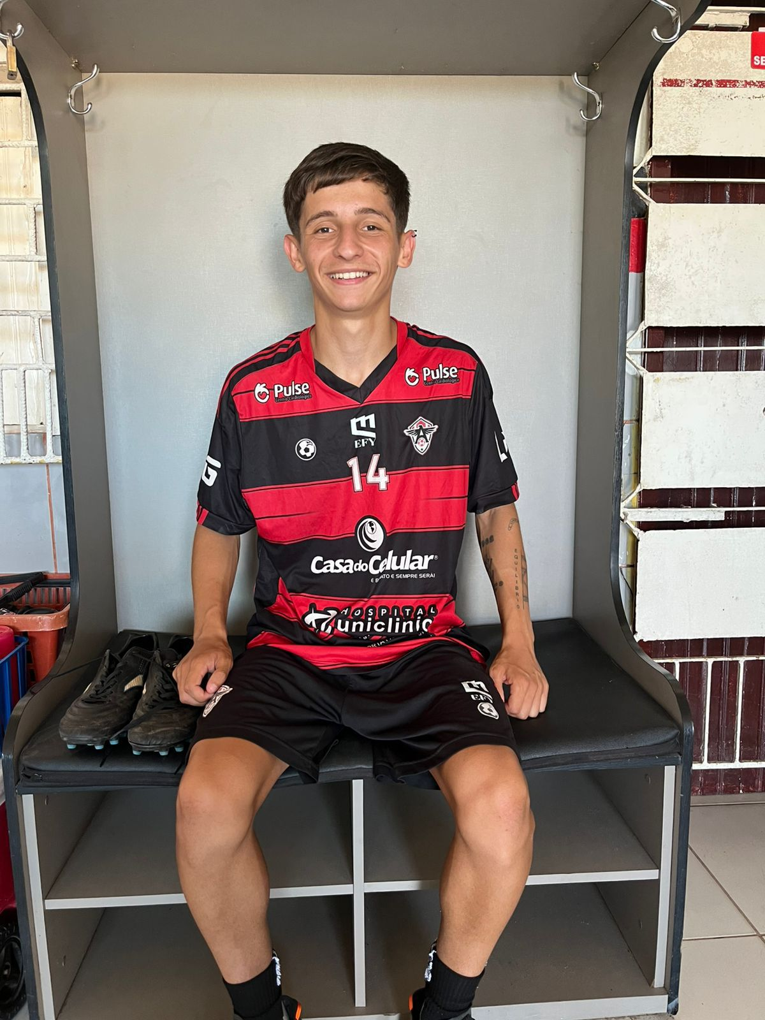

DATOS PERSONALES
Edad: 22 años
Fecha de nacimiento: 14/10/2003
Nacionalidad: Argentina – Italiana
Altura: 1,68 m
Peso: 52 kg
Pie hábil: Derecho

PERFIL DEPORTIVO
Posición principal: Enganche
(Enganche 10 - Doble 5 - Interior 8).

EXPERIENCIA DEPORTIVA
Actualidad – Jugador libre (2023 – Actualidad)
Centro de Entrenamiento Grade Up
Participación en 15 partidos amistosos.
Entrenamiento orientado al rendimiento físico, técnico y táctico.
Experiencia Internacional – Brasil (2025)
JAM Sport Academy – Fortaleza 6 partidos amistosos y 2 goles convertidos
Atlético Cearense – 4ª División
3 partidos amistosos disputados
C.R.I.S.F.A – Liga de La Plata (2019 – 2022)
45 partidos oficiales disputados y 4 goles convertidos.
Everton – Divisiones Infantiles (2015 – 2016)

EDUCACIÓN
Profesorado de Educación Física – Universidad en curso.

IDIOMAS
Español

CONTACTO
Teléfono: 221 355 5782
Email: valengiann14@gmail.com
Instagram: @valentino_giann

